检测报告公开信息表
报告编号 | BPT2024185(ZJCY)
受检单位名称 | 寰宇东方国际集装箱（启东）有限公司
单位地址 | 江苏省启东海工船舶工业园卓越路1号
联系人 | 顾珊耀
技术服务项目组人员 | 赵宏飞、沈燕明、徐俊、陈晨、沈琪、成军军、徐晓圆
现场调查日期及人员 | 2024.07.11 | 赵宏飞、沈燕明
现场采样检测日期、人员 | 2024.08.01-2024.08.02 | 赵宏飞、沈燕明、徐俊、陈晨
受检单位陪同人 | 顾珊耀
现场调查照片 | 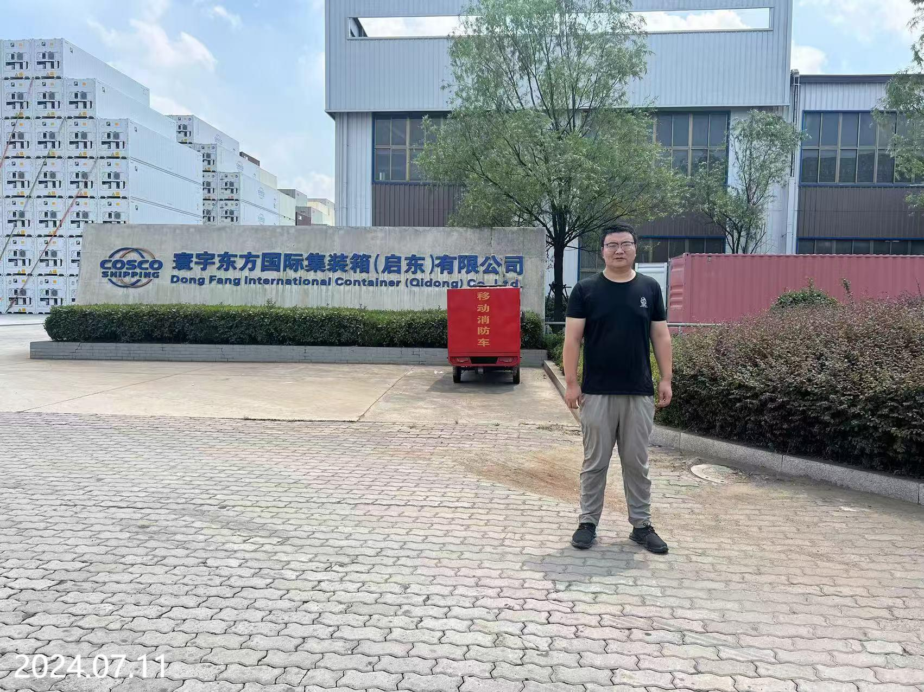
现场采样检测照片 | 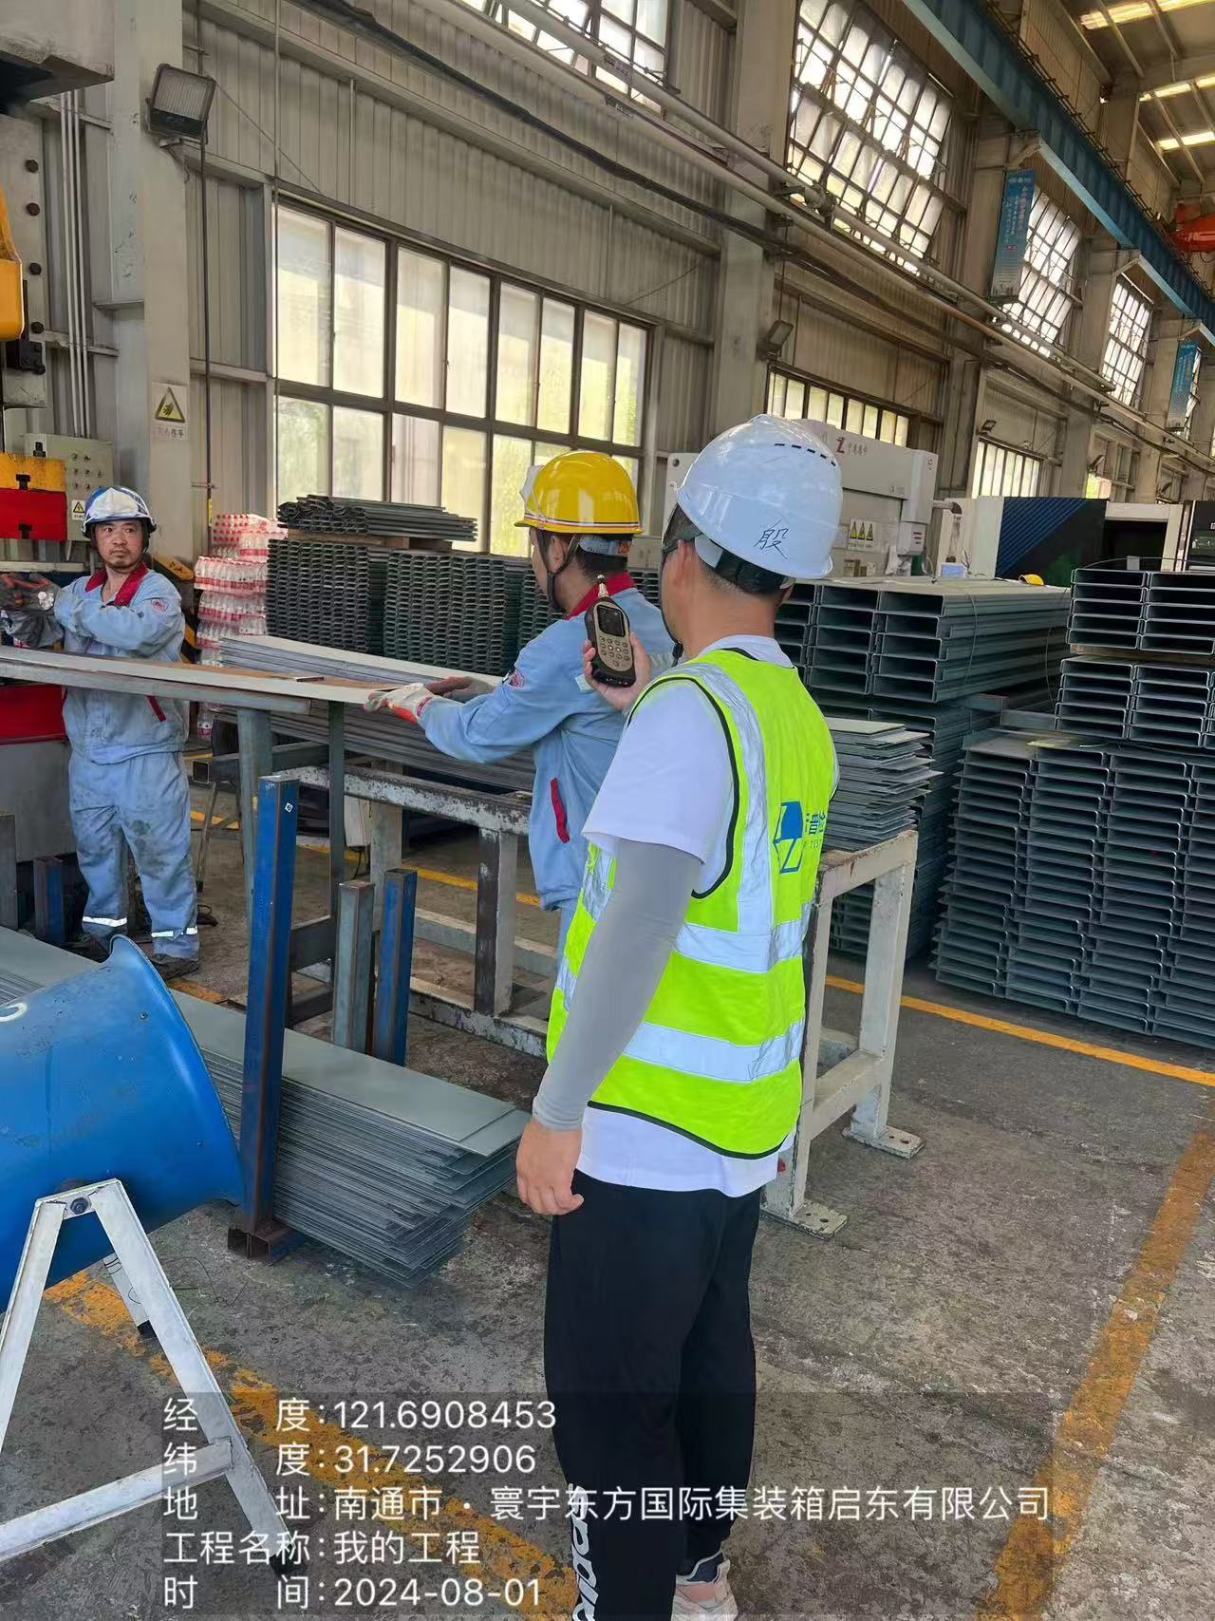 | 